班级动态(1.8）
一、晨间来园基本情况
1.来园人数： 应到24人，实到21人，请假3人：程宇航、姜瑞、高沐泓。
2.来园情况：今天早晨全班幼儿都能够在8：20前入园，幼儿情绪基本稳定，所有幼儿都能够高高兴兴来幼儿园，并且能够回应老师说早上好。
能在8点20之前入园的幼儿有：杨逸慧、于佳怡、蒋昕乐、陈语汐、高若柠、林书妤、周茉、陈弈和、张正尧、张依冉、季鑫阳、崔正轩、鲁佳依、吴宥昕、高星辰、刘昊天、丁梓彤、吴心豪、薛安迪、査欣珞、吴仲睿。

二、区域游戏
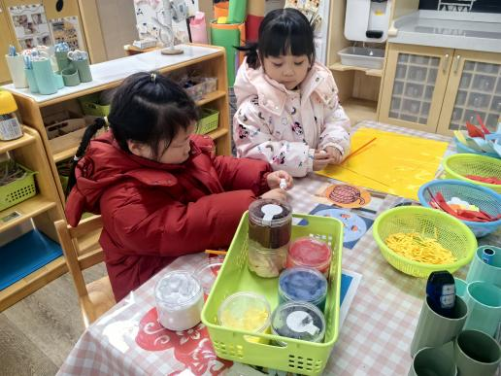 | 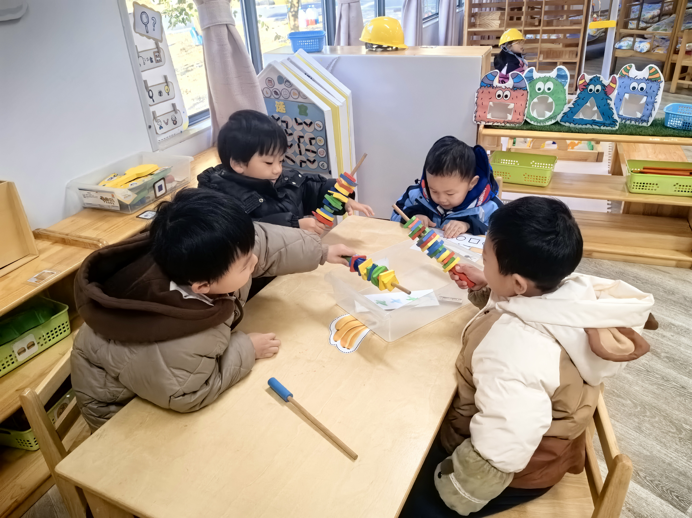 | 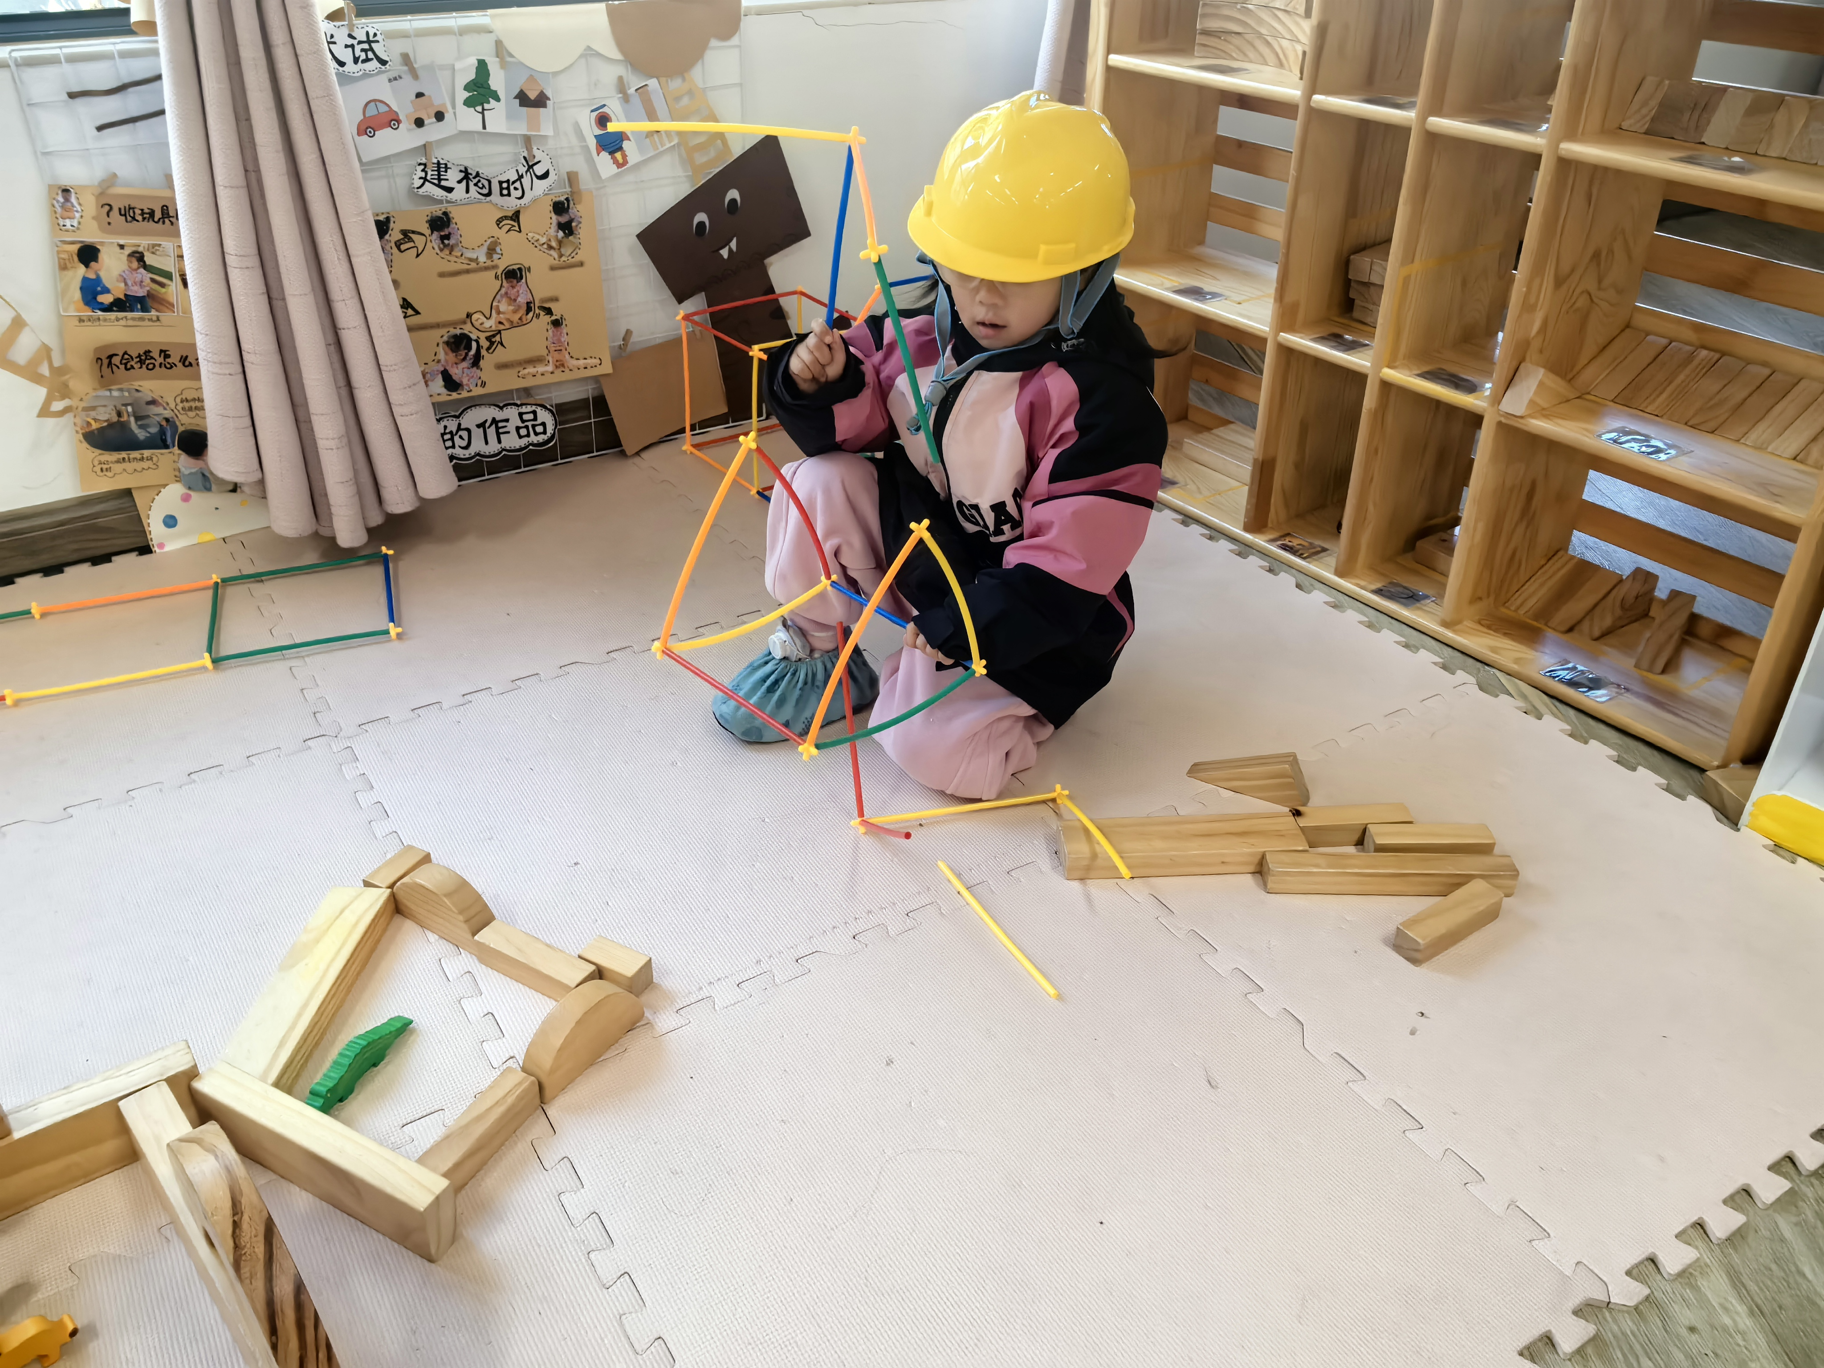
美工区创意美术 | 益智区烧烤串 | 地面建构单元积木和聪明棒
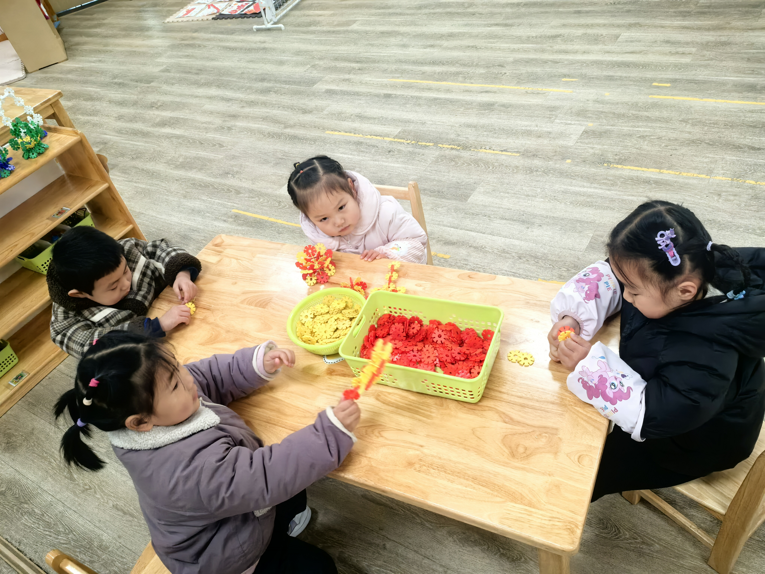 | 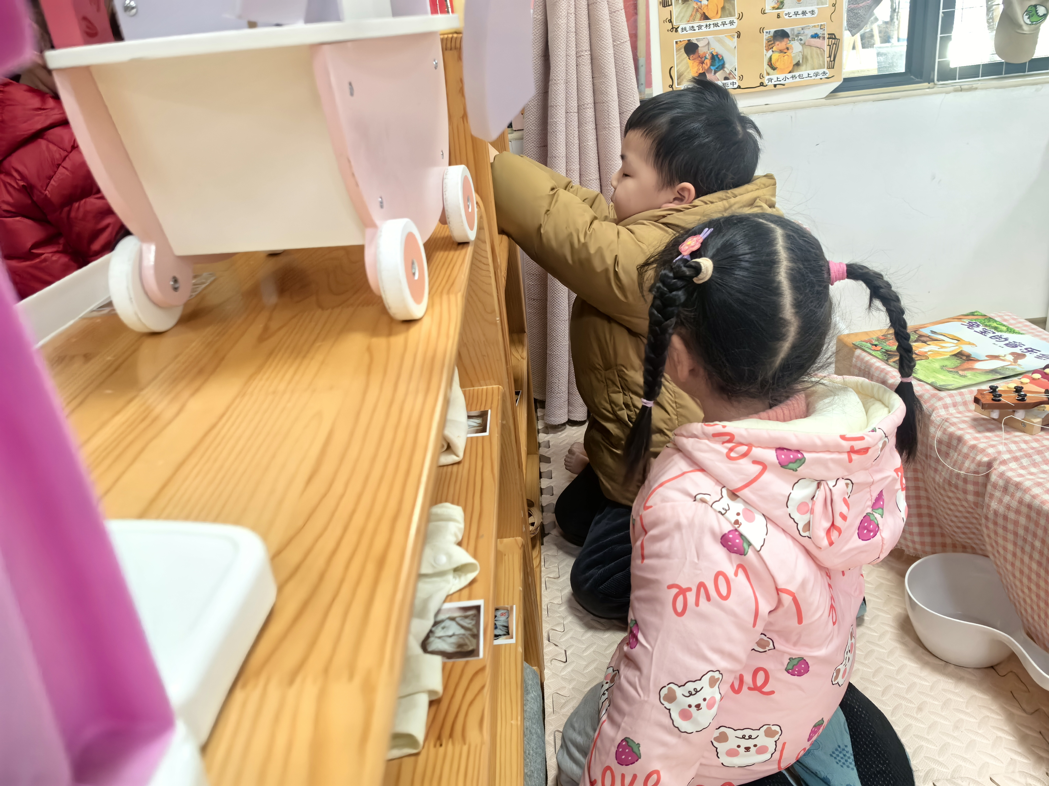 | 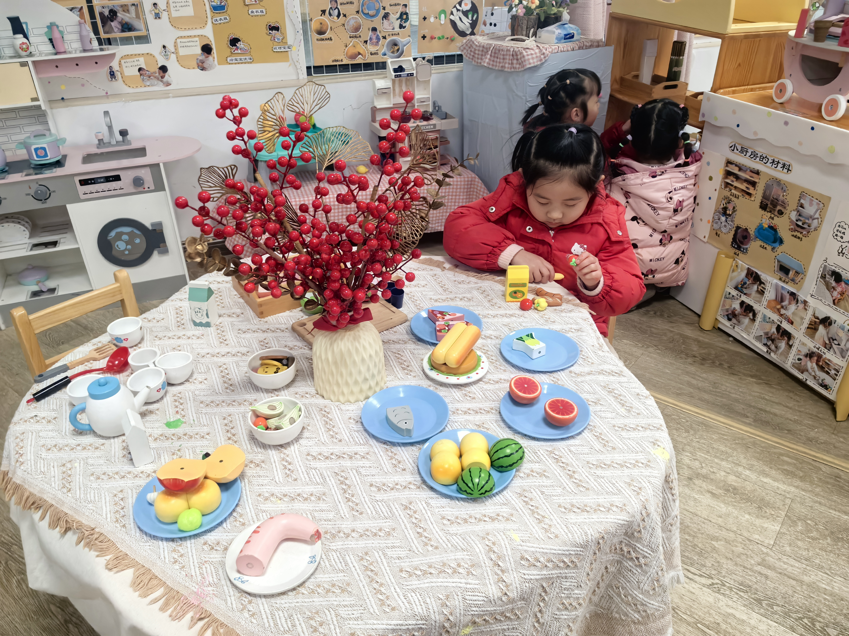
桌面建构雪花片搭建 | 娃娃家小卧室 | 娃娃家小厨房

三、集体活动——语言：冬爷爷的礼物
《冬爷爷的礼物》是一则充满童趣的故事，故事运用了拟人手法给冬天和雪花都赋予生命。本次活动通过讲述丽丽生病，冬爷爷来送小雪花给丽丽作为礼物的故事，使幼儿明白冬天会下雪，并初步感受到人和大自然之间相互关爱的情感。故事中丽丽的生病能引起幼儿的同情，冬爷爷的关爱之心更能激发幼儿对冬天的喜爱。
小班孩子喜欢听故事，有一定的欣赏故事的能力，根据图片能够进入故事的意境。但由于小班孩子年龄较小，大多以自我为中心，不懂得相互关爱他人、帮助他人。
在本次活动中能理解故事内容，感知冬天会下雪，并能大胆地表达自己的想法的幼儿有：陈弈和、张依冉、季鑫阳、崔正轩、鲁佳依、刘昊天、丁梓彤、吴心豪、薛安迪、张正尧、査欣珞、吴仲睿。
能喜欢倾听故事，初步感受人和大自然相互关爱的情感的幼儿有：于佳怡、蒋昕乐、陈语汐、杨逸慧、高若柠、林书妤、周茉、吴宥昕、高星辰。

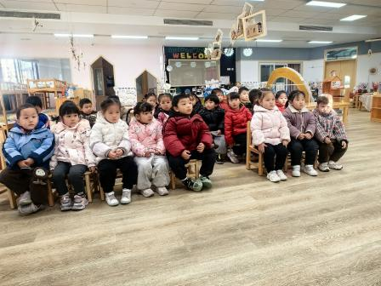 | 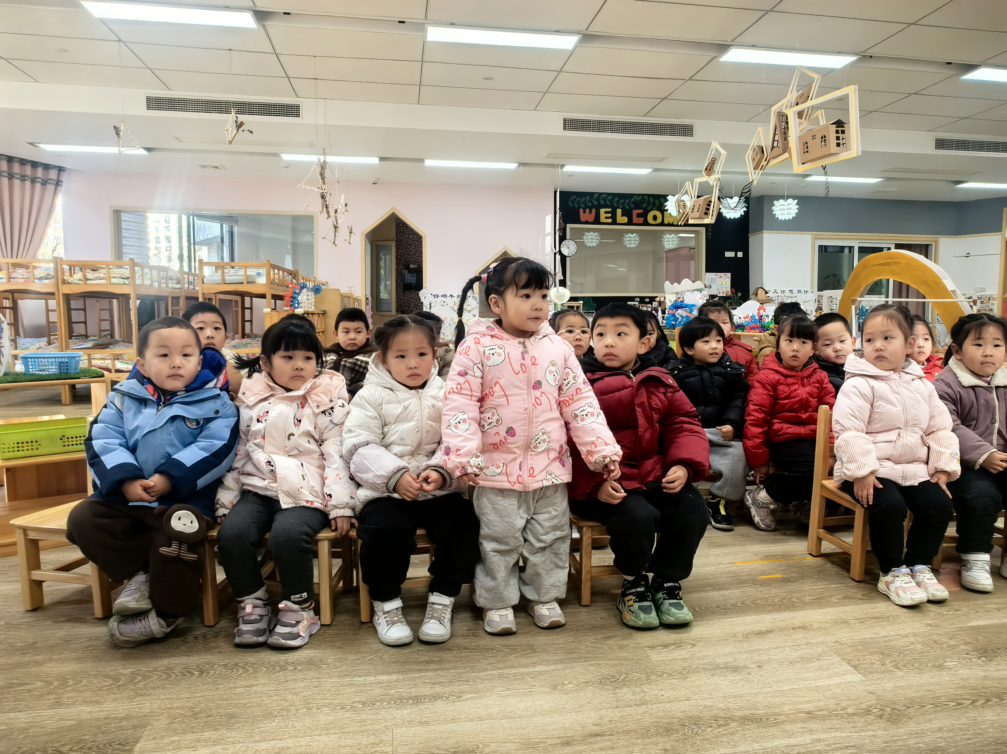 | 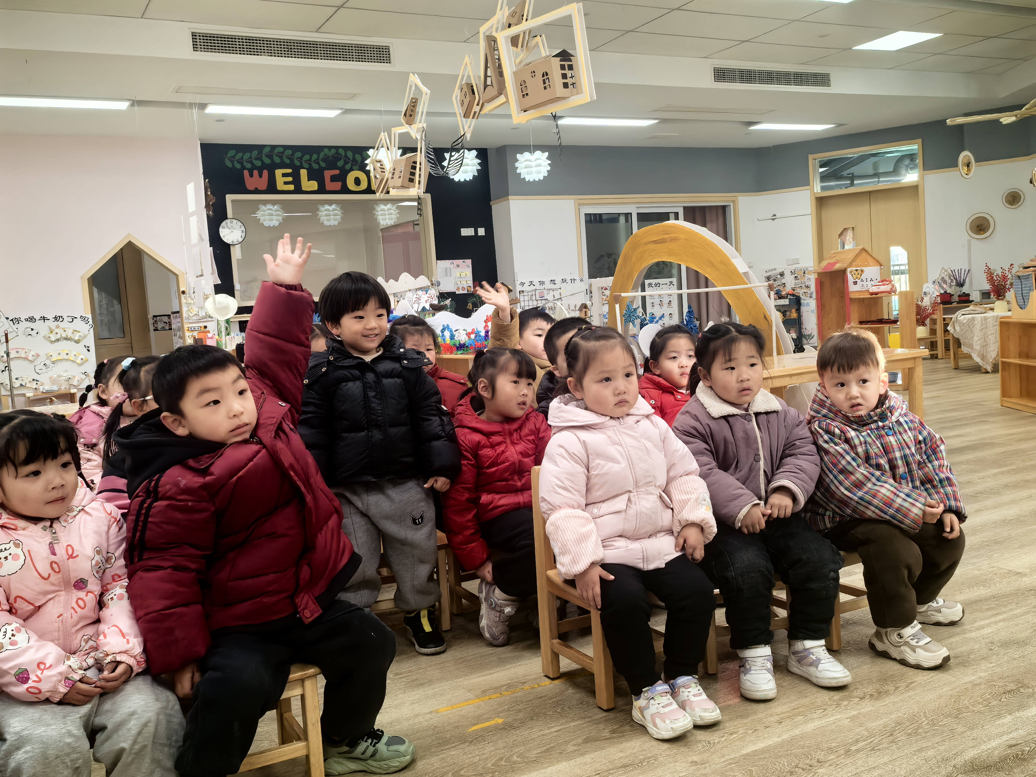

四、户外活动
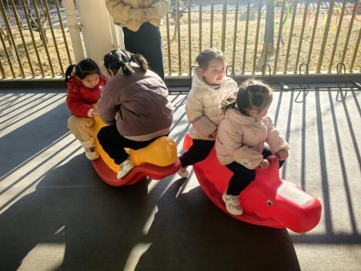 | 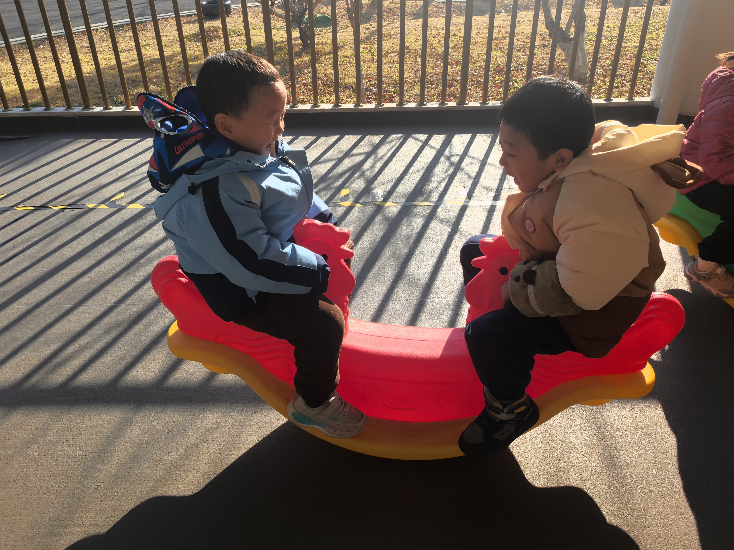 | 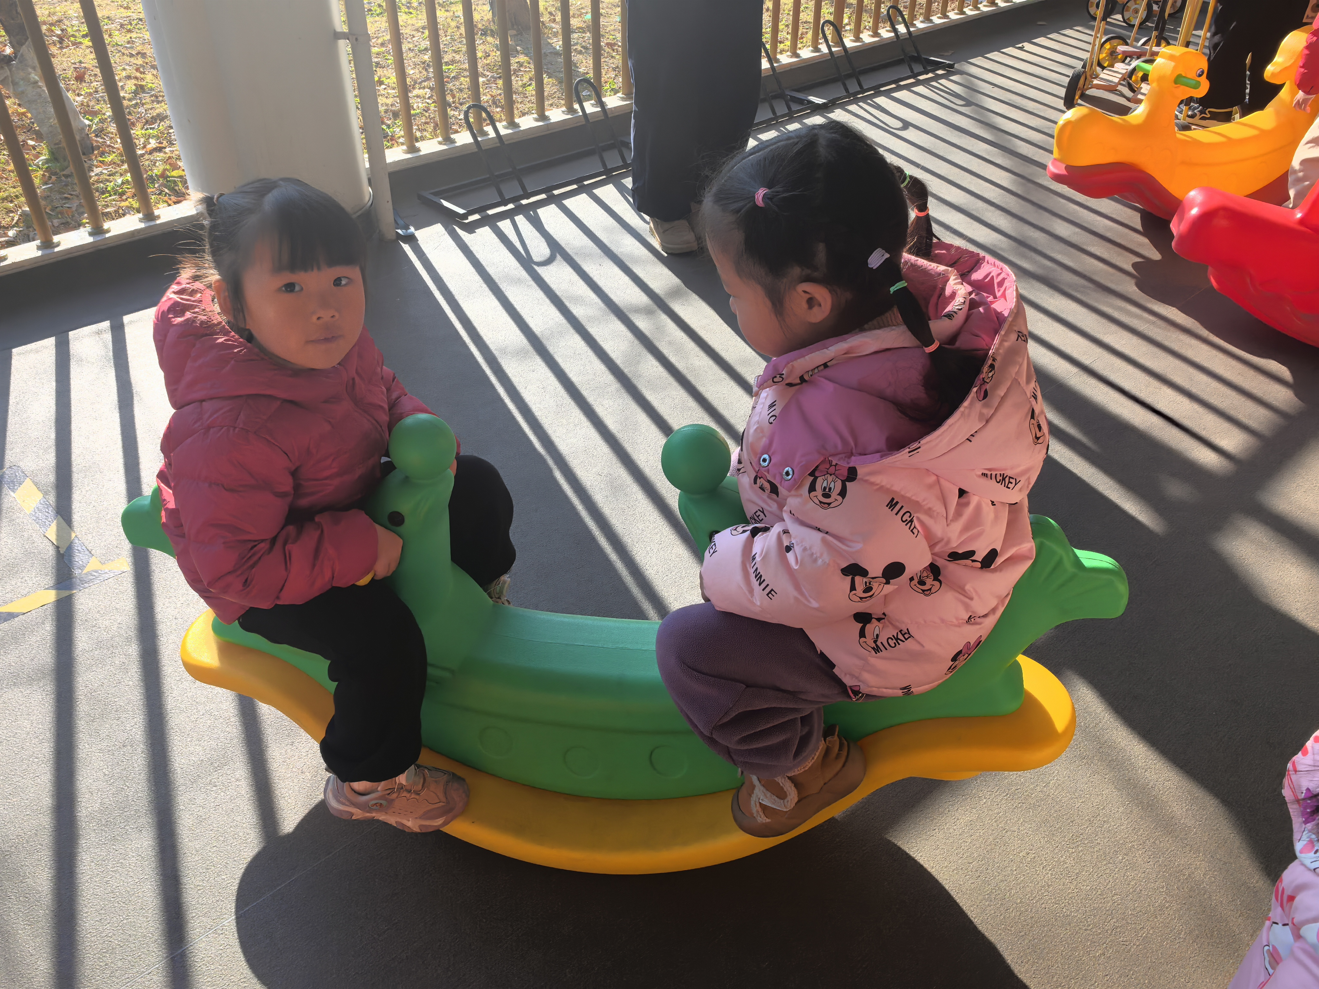
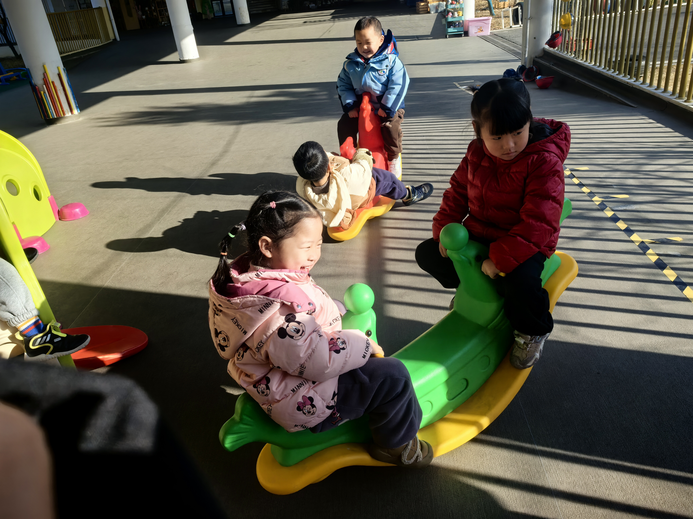 | 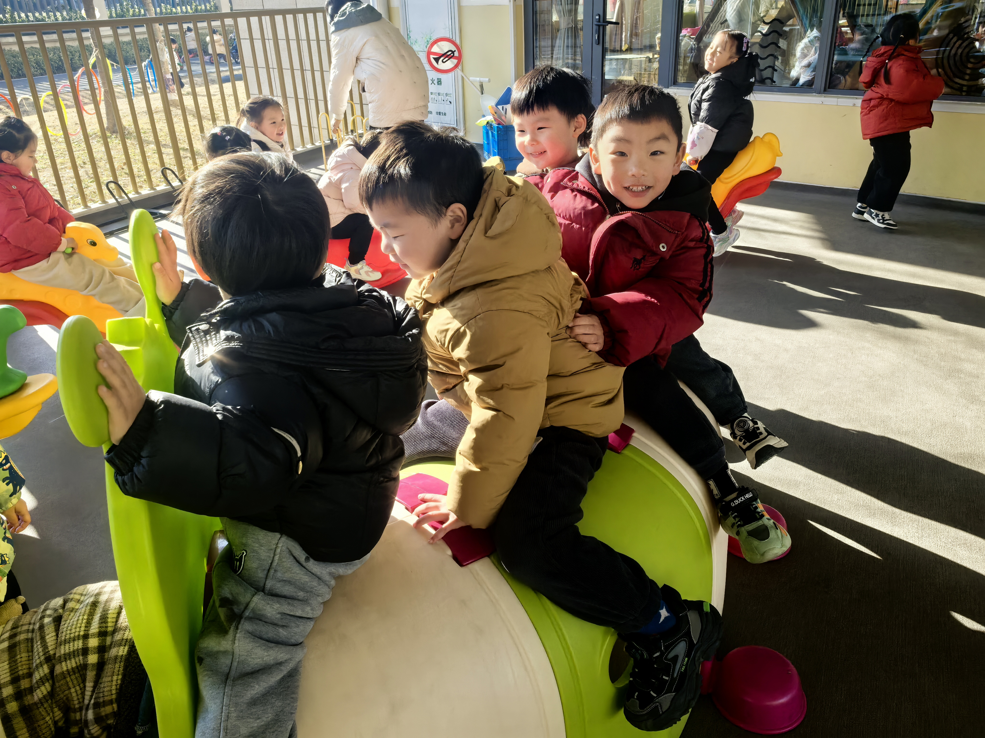 | 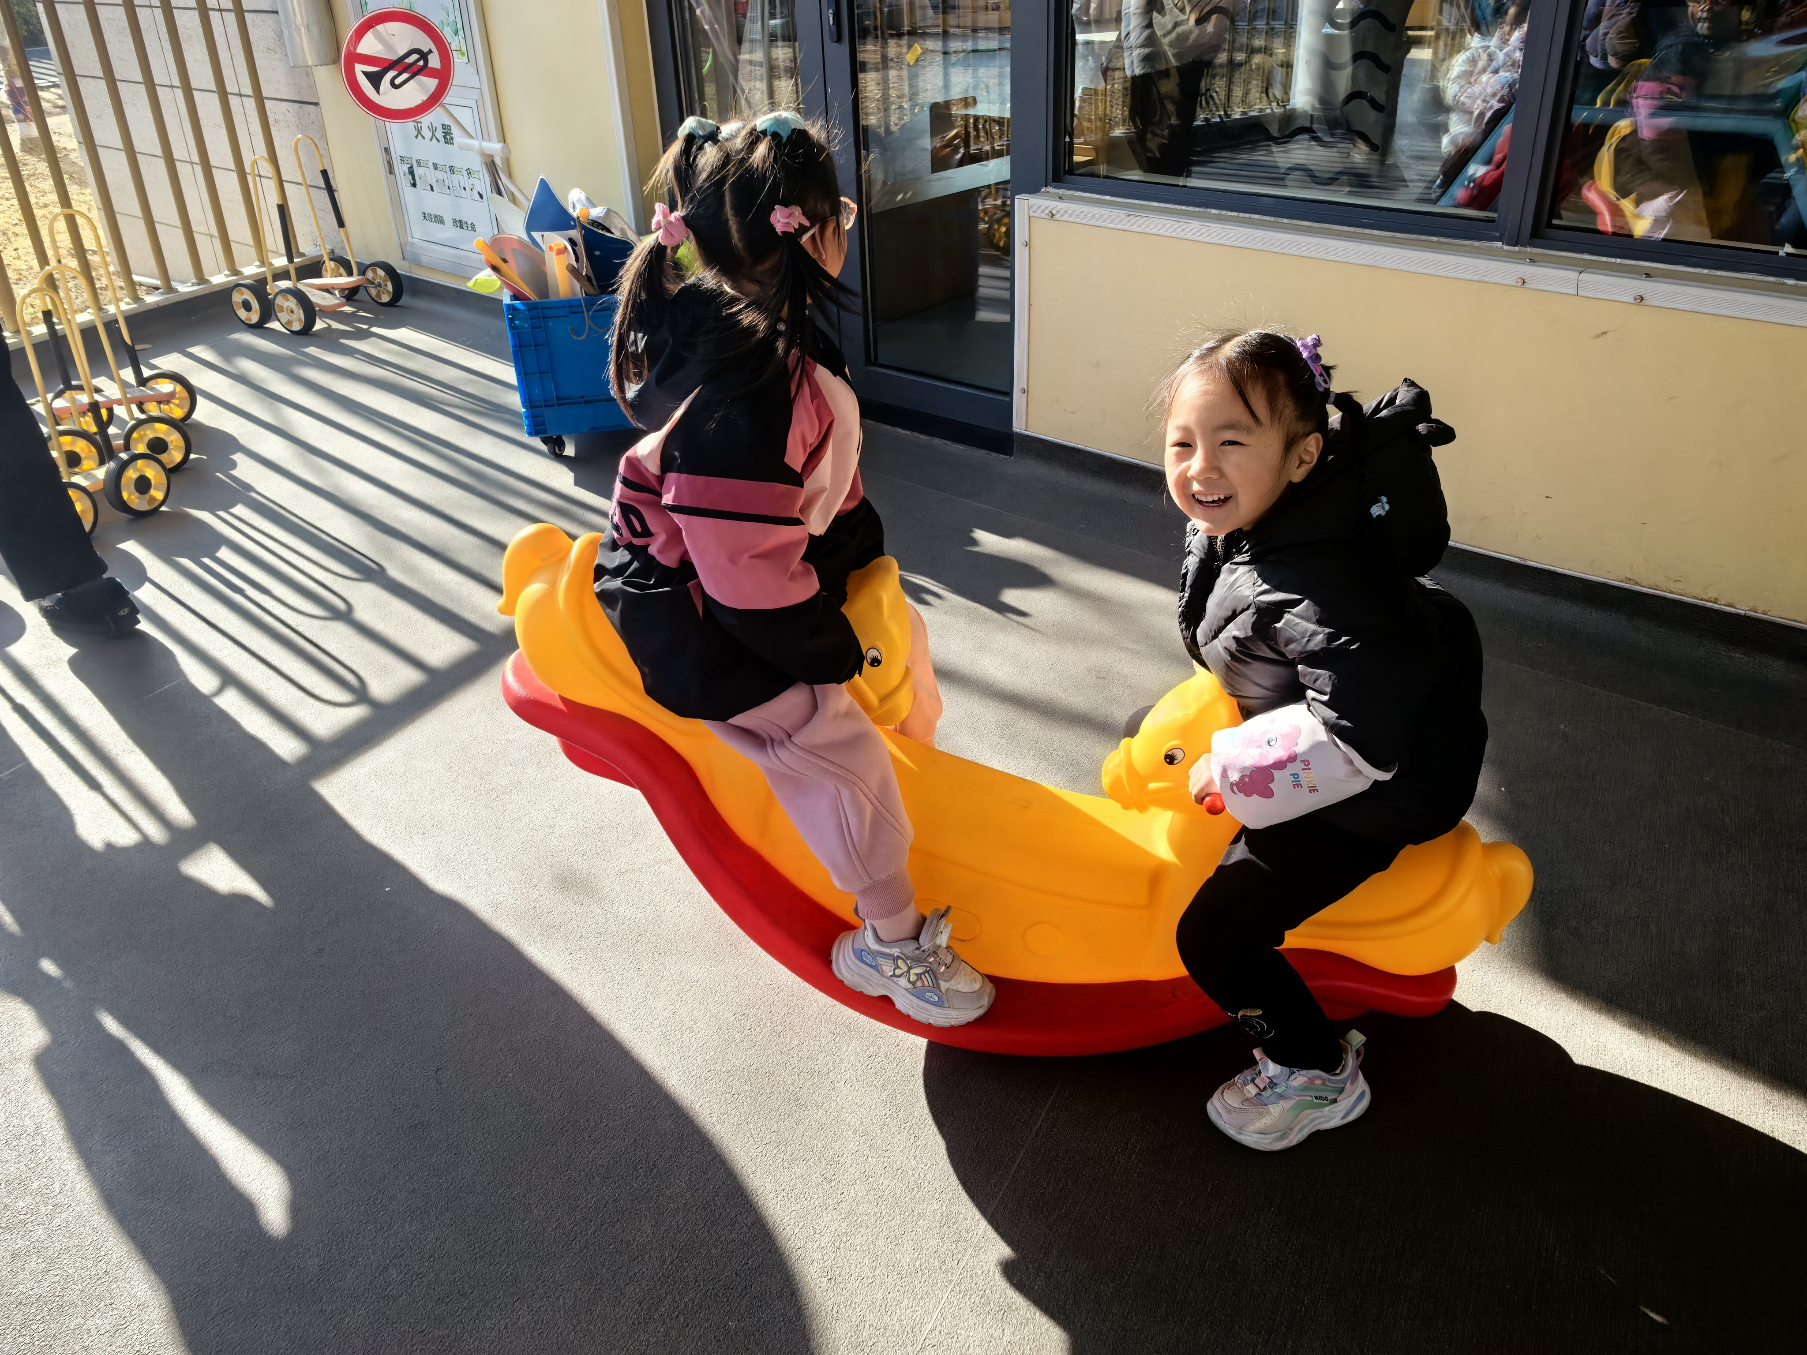

五、午餐活动
今日午餐：暖冬三文鱼烩饭、白萝卜排骨饭。
饭菜汤全部独立吃完的幼儿为：杨逸慧、蒋昕乐、陈语汐、高若柠、林书妤、周茉、陈弈和、张依冉、季鑫阳、崔正轩、鲁佳依、吴宥昕、高星辰、刘昊天、丁梓彤、吴心豪、査欣珞、吴仲睿。
六、午睡
今天能够在12点半前入睡的幼儿有：鲁佳依、杨逸慧、于佳怡、吴宥昕、高星辰、丁梓彤、吴心豪、薛安迪、査欣珞、吴仲睿、张正尧、蒋昕乐、陈语汐、高若柠、林书妤、周茉、陈弈和、张依冉、季鑫阳、崔正轩。

